Календарь экологических дат

15 сентября - День мира; День рождения Гринпис.
В 1971 году небольшая группа активистов, вдохновленных мечтой о чистом мире без войны и насилия, отправилась в плавание на небольшом рыболовецком судне из канадского города Ванкувера. Организаторы акции подобрали сжатое, но емкое название для своей команды — Green + Peace = Greenpeace. На борту не хватило места, и поэтому название написали слитно.
15 сентября 1971 года группа прибыла в район острова Амчитка (Алеутские острова). Этот день считается датой основания «Гринпис».

«ГРИНПИС» (английский «Greenpeace» — «Зеленый мир»), независимая международная общественная организация, ставящая целью предотвращение деградации окружающей среды. Основана в 1971 активистами из Канады и США; имеет отделения в 25 странах. «Гринпис» выступает против ядерных испытаний и радиационной угрозы, загрязнения среды промышленными отходами, в защиту животного мира и др. Воздействуя на общественное мнение через печать, учреждения просвещения и образования, проводя ненасильственные акции протеста, «Гринпис» добивается от правительств и промышленных компаний решений по конкретным экологическим проблемам.




16 сентября - Международный день защиты озонового слоя
В 1994 году Генеральная Ассамблея ООН провозгласила 16 сентября Международным днем охраны озонового слоя (International Day for the Preservation of the Ozone Layer). День установлен в память о подписании Монреальского протокола по веществам, разрушающим озоновый слой.
Девизом Международного дня охраны озонового слоя стали слова: «Сохрани небо: защити себя — защити озоновый слой».
16 сентября 1987 года 36 стран, в том числе и Россия, подписали документ, согласно которому страны-участники должны ограничить и полностью прекратить производство озоноразрушающих веществ.
Озоновый слой, этот тонкий газовый щит, защищает Землю от губительного воздействия определенной доли солнечной радиации, способствуя тем самым сохранению жизни на планете.
Озоновый слой простирается над землей огромным покрывалом, уходящим в космос. Если этот слой истощится когда-нибудь, это будет опасно для всей биосферы, для всего живого. От попадания ультрафиолетовых лучей на человека, может возникнуть рак кожи, слепота и другие заболевания.
В 80-е годы 20 века ученые сделали открытие: в районе Антарктиды общее содержание озона уменьшилось в 2 раза. Именно тогда появилось название «озоновая дыра».

21-27 сентября - неделя Всемирной Акции «Мы чистим мир» (Очистим планету от мусора)

Человечество не погибнет в атомном кошмаре,
оно задохнется в собственных отходах.
Нильс Бор
Очистим планету от мусора» – всемирная акция, которую впервые провели жители Австралии в сентябре 1993 года, очищая океанские пляжи. Постепенно к ней присоединились люди многих стран, и теперь каждый год в ней участвуют сотни тысяч людей во всех концах земного шара. Сегодняшнее население Земли - общество суперпотребителей. Подсчитано: на каждого из нас в год затрачивается 20 т сырья, правда, большая его часть - 97% -идет... в отходы. На каждого жителя Земли приходится в среднем около 1 тонны мусора в год. Если весь мусор, накапливающийся за год не уничтожать, а ссыпать в одну кучу, образовалась бы гора высотой с Эльбрус (5642 м). Что делать с вещами, которые дома не нужны: сжечь, закопать, выбросить в мусорный контейнер? Как избежать образования большого количества отходов в быту и как научиться вторично использовать их? Это задача актуальна и в какой-то мере посильна для каждого жителя планеты Земля. Даже частично решив ее для каждого человека, уже можно улучшить экологическую ситуацию на всей планете.
Четвертое воскресенье сентября - день Амурского тигра и леопарда
День Тигра вот уже который год подряд принято проводить на центральной площади города Владивостока. Идею отмечать День Тигра, который является символом Приморского края, величия и богатства дальневосточной природы, придумал писатель и охотовед Владимир Тройнин. А с 2000 года, благодаря содружеству администрации Владивостока, общественных природоохранных организаций – Всемирному фонду дикой природы, Фонду «Феникс», Обществу сохранения диких животных (WCS) и Дальневосточному фонду поддержки культуры АзАрт, праздник стал регулярно проводиться в столице Приморья, привлекая все новых участников, меценатов и – расширяя географию. Мероприятия празднования Дня Тигра в рамках кампании Европейской ассоциации зоопарков и аквариумов (EAZA) проходят в более чем 30 зоопарках мира, в их числе – зоопарках Москвы, Новосибирска, Лондона и Дели. Как отмечает заместитель директора по связям с общественностью Дальневосточного отделения Всемирного фонда дикой природы Юлия Фоменко, «это замечательно, что благодаря усилиям мирового природоохранного сообщества о проблемах существования тигров, общая численность которых на Земле составляет всего лишь порядка 3-4 тысяч зверей, узнают миллионы жителей Земли. Амурский тигр - самая крупная кошка планеты, по силе и мощи не имеющая себе равных в мировой фауне, символ богатства и величия нетронутой природы. Только ему – единственному из рода Panthera, не страшны снега, морозы и таежные дебри. Но – страшны браконьеры, лесные пожары и нерациональная вырубка леса, которые нещадно сокращают места их традиционного обитания и кормовую базу. Сегодня на территории Дальнего Востока России сосредоточено 95% всей популяции амурских тигров, обитающей в дикой природе – около 450 особей. Необходимо сделать все, чтобы сохранить их. Праздник – День Тигра – один из шагов на пути поиска взаимопонимания между человеком и дикой природой». День Тигра - праздник, напоминающий всем нам об уникальности и красоте края, в котором мы живем. Амурский тигр - это символ нашего города и края, символ живой и наглядный. Самая крупная кошка планеты живет рядом с нами, и мы должны сделать все возможное, чтобы сохранить это чудо природы.
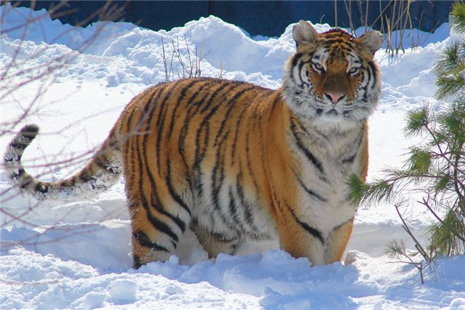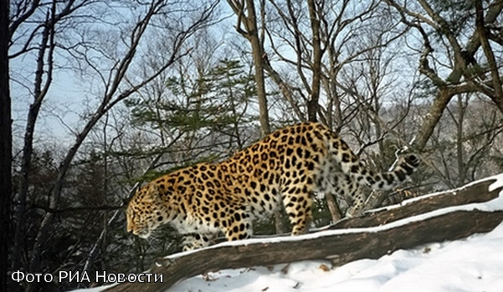

27 сентября – Всемирный день туризма.

Для них не бывает преград,
Любые дороги осилят,
Но всё же вернутся назад.
Они одержимы мечтою,
В душе - к путешествиям страсть.
Желаем больших приключений,
Чтоб жизнь на все сто удалась! ©
Туристы – отважные люди,
Для них не бывает преград,
Любые дороги осилят,
Но всё же вернутся назад.
Они одержимы мечтою,
В душе - к путешествиям страсть.
Желаем больших приключений,
Чтоб жизнь на все сто удалась!

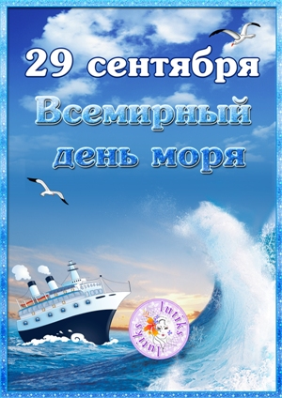
Всемирный День моря отмечается с 1978 г. по решению Х сессии Ассамблеи Межправительственной морской организации (ИМО), состоявшейся в ноябре 1977 г). До 1980 г. отмечался 17 марта. Точную дату проведения праздника устанавливают для каждого государства-члена ММО правительства этих стран. В России это 29 сентября. В настоящее время он отмечается в последнюю неделю сентября. Это один из международных дней, отмечаемых в системе Организации Объединенных Наций.
Около 70 % планеты покрыто водой. Биомасса всех морских обитателей — от водорослей до голубых китов — составляет 90% биомассы всех живых организмов планеты. Существование большинства представителей различных видов морской флоры и фауны связано с коралловыми рифами. По данным ООН, за последние 100 лет такие виды рыб, как тунец, треска, марлин были выловлены на 90%. Около 21 миллионов бареллей нефти ежегодно выливается в моря и океаны. Синтетические отходы, сбрасываемые в крупные водоемы, являются причиной гибели миллиона морских птиц и 100 000 морских млекопитающих в год. Из-за глобального потепления за последние 100 лет уровень воды в крупных водоемах планеты поднялся на 10-25 см. Целью данного праздника во всем мире является привлечение внимания общественности, государственных и частных структур к проблеме сохранения морей и их биоресурсов, к тому, какой невосполнимый ущерб морям и океанам наносят перелов рыбы, загрязнение водоемов и глобальное потепление. Две наиболее важные задачи — повышение безопасности на море и предупреждение загрязнения морской среды, в частности нефтью.


Последнее воскресенье сентября –
Всемирный день СЕРДЦА
«Всемирный день сердца» впервые был организован Всемирной Федерацией Сердца в 1999 году 26 сентября. Цель Всемирного Дня сердца повысить осознание в обществе опасности, которая вызвана эпидемией сердечно-сосудистых заболеваний, как Вов сём мире, так ив каждом конкретном регионе, а так же усилить профилактические меры в отношении ишемической болезни сердца и мозгового инсульта во всех группах населения. Лозунг «Всемирного Дня сердца» - «A Heart for Life» - «Сердце для жизни».
По данным Минздравсоцразвития России, сегодня в стране заболеваниями органов системы кровообращения страдает более 32 млн. человек, заболеваемость составляет 246 на 1000 населения. По мнению Всемирной федерации сердца 80% случаев преждевременной смерти от инфарктов и инсультов можно предотвратить, если держать под контролем основные факторы риска развития этих заболеваний: употребление табака, нездоровое питание и низкую физическую активность.
Всемирная федерация сердца определила четыре простые меры, которым необходимо следовать в повседневной жизни:
- Не допускайте курения в доме. Отказавшись от курения, вы улучшите состояние своего здоровья и здоровья ваших близких. Установите правило: за каждую выкуренную сигарету курильщик выполняет дополнительную работу по дому.

- Придерживайтесь принципов здорового питания. Ваш рацион должен содержать овощи и фрукты. Избегайте жирной, жареной и высококалорийной пищи.
- Поощряйте физическую активность. Ограничивайте время, которое вы и члены вашей семьи проводят у телевизора и за компьютером. Организуйте семейные прогулки, походы и игры на свежем воздухе.
- Знайте свои цифры. Посетите медицинское учреждение, например, Центр здоровья, где вам измерят артериальное давление, определят уровень глюкозы и холестерина в крови, рассчитают индекс массы тела. Зная ваш риск развития сердечно-сосудистых заболеваний, можно разработать конкретный план действий по улучшению здоровья сердца.
Выпуск подготовила: учитель биологии Константинова Е.А.

